Consumo de insumos agroindustriales por el subsector panificador de Palmira, Valle del Cauca.
Indicadores de subsistemas Administrativo,
Talento Humano y Operativo
Consumption of agro-industrial supplies by the baker subsector of Palmira, Valle, Colombia.
Indicators of administrative, operative
and human talent subsystems
Wilson Adarme J.¹, Camilo Álvarez P.²
Resumen | Abstract | Introducción | Metodología | Resultados y Discusión
Discusión | Conclusiones| Agradecimientos | Bibliografía
RESUMEN
Los indicadores de consumo agroindustrial en las Pymes del subsector panificador resultan apremiantes para el diseño de estrategias de sostenibilidad para los pequeños artesanos del pan. Se evaluaron los subsistemas administrativos, talento humano y operativo en 30 de las 178 organizaciones que conformaron el subsistema panificador de Palmira en el 2005. El consumo estimado anual para el 2004 de harina de trigo fue 2.016 t; 348 t de azúcar; 240 t de queso; 54 t de sal; 492 t de margarina; 99 t de levadura; 151.200 paneles de huevos. En materias primas auxiliares consume 384.000 m3 de gas natural; 1.2 millones de kw de energía eléctrica y 156.000 m3 de agua. El sector genera 681 empleos directos. Se presenta mapa con la ubicación del 86% de las panaderías registradas en la Cámara de Comercio. No existe una sola panadería que en forma integral haya implementado un programa de Buenas Prácticas de Manufactura-BPM, que cumpla con las normas del (INVIMA), que disponga de un sistema de Análisis de Peligros y Puntos Críticos de Control (HACCP), que esté certificada con normas sobre aseguramiento de calidad (ISO 9000), y/o Gestión Ambiental (ISO 14000), con programas de salud ocupacional (OHSAS 18000) y programas de mejora permanente en aspectos administrativos y comerciales.
Palabras claves: Subsector panificador, indicadores, harina de trigo, procesos, calidad.
ABSTRACT
The indicators of agroindustrial consumption in the bakers subsector Pymes play a primary role for designing sustainable strategies for the small craftsman of bread. The administrative, operative and human talent subsystems were evaluated, in 30 of 178 organizations that conformed the bakers subsystems of Palmira on 2005. The estimated annual consumption of wheat flour on 2004 was 2016 t; 348 t of sugar; 240 t of cheese; 54 t of salt; 492 t of margarine; 99 t of yeast; 151200 panels of eggs. With regarding to raw materials it consumes 384000 m3 of natural gas; 1.2 million kw of electric power and 156000 m3 of water. The sector generates 681 direct employments. Map is presented with the location of 86% of the bakeries registered in the Trade Chamber. There is not a unique bakery that had implemented a program of Good Manufacture Practices BPM in an integral way, that meets the National Institute of Medications and Foods Surveillance INVIMA Standars, that has of a system of Hazard Analysis and Critical Control Point (HACCP) or have been is to be certified with Quality Assuring Standars (ISO 9000), and/or Environmental Administration (ISO 14000), with occupational health programs (OHSAS 18000) and permanent improvement programs relative to administrative and commercial aspects.
Key words: bakers subsector, indicators, wheat flour, processes, quality.
INTRODUCCIÓN
En el escenario mundial actual para que las organizaciones alcancen algún grado de sostenibilidad, mediante el continuo mejoramiento, las experiencias se deben apropiar y documentar. En este contexto la oportunidad y fiabilidad de la información constituye un insumo básico para conocer la situación y posibilidades de las organizaciones (Schneeweiss, 2003).
Aunque las empresas en el casco urbano del municipio de Palmira, Valle, pasaron de 4.881 en 2003 a 5.515 en 2004, con una variación del 13%, y a 6.505 en 2005, con una variación del 18% respecto al año anterior (Cámara de Comercio, 2005), no existen informes sobre recursos utilizados en términos de materia prima, equipos, instalaciones, mano de obra, sistemas de información, software industrial, implementación de programas de aseguramiento de la calidad (ISO-9000), desarrollo de programas de gestión ambiental (ISO- 14000), aplicación de las BPM, desarrollo de modelos de producción, etc.
De acuerdo con la evaluación realizada por López y Lozano (2004) existen 178 panaderías dentro del perímetro del municipio (3% del total de establecimientos registrados); 65% de las organizaciones tiene menos de cinco años de existencia, 57% tienen en promedio 4 empleados (fami_empresas). López y Paneso (2002), en la caracterización realizada a la Panadería Tahona y Marulanda y Perea (2003), a través de un estudio en Harinera del Valle, muestran las dificultades que tienen los diferentes eslabones de la cadena en el manejo de inventarios, baja estandarización de procesos y deficiente manejo de la distribución y manipulación de insumos.
Adarme y Prieto (2005), en la evaluación sobre competitividad del sector, prevén que la cooperación entre los artesanos del pan sería un medio apropiado para mejorar la productividad, a partir de una gestión integrada de la cadena de abastecimiento, adecuadas prácticas de almacenamiento y gestión de inventarios.
Rivera y Villalobos (2006) establecen las dificultades que tiene la implementación de las BPM, motivadas por las características de los medios utilizados en los procesos productivos (instalaciones, equipos, inventarios).
Estos estudios determinan en común que las dificultades apremiantes que presenta el subsector pasan por el manejo de inventarios (almacenamiento), acopio y distribución de insumos y disponibilidad de información sobre precios, transporte, competencia, proveedores y aplicación de normas.
La División de Investigaciones de la Universidad Nacional de Colombia –DIPAL ha financiado el proyecto “Productividad y calidad en las empresas de Palmira – subsector panificador”, para caracterizar, diagnosticar y proponer acciones de mejora soportadas en el conocimiento y trayectoria de artesanos e industriales del pan.
METODOLOGÍA
La investigación se inició en 2002 con una exploración de las organizaciones del subsector pafinicador en la zona urbana (19.3 km2) de Palmira, ciudad de 294.805 habitantes localizada en el sur del departamento del Valle del Cauca (Tabla 1).
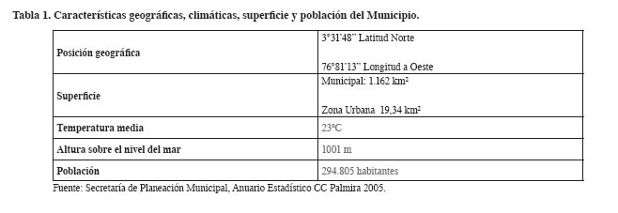
La caracterización inicial incluyó los estudios de López y Panesso (2002); Marulanda y Perea (2003); Barona y Escobar (2003); continuó con la localización y caracterización de las panificadoras (López y Lozano, 2004); evaluación de nivel de competitividad en el subsector (Adarme y Prieto, 2005) y aplicación de las Buenas Prácticas de Manufactura-BPM y de los Sistemas de Análisis de Peligros y Puntos Críticos de Control, HACCP (Rivera y Villalobos, 2006).
De 178 panificadoras (Cámara de Comercio, 2005), 54 manifestaron receptividad para cooperar en la investigación (Tabla 2). Teniendo en cuenta la disponibilidad de recursos, logística y conveniencia se caracterizaron 30 panaderías así: 3 correspondieron al grupo de las grandes, 10 al de las medianas y 17 al de las pequeñas (el análisis no incluyó la panadería La Gitana).
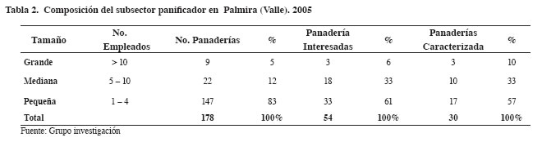
El estudio se desarrolló mediante la interacción de empresarios, trabajadores e investigadores, empleando herramientas como reuniones, encuestas, entrevistas semi-estructuradas y observación participante del sistema. Las variables de la caracterización fueron porcentaje de conocimiento y aplicación de las BPM y de las HACCP, perfil de los empleados, equipos, horarios de trabajo, cantidad de insumos y productos terminados.
También se realizó una aproximación al perfil del consumidor, a través de 121 encuestas aplicadas a personas adultas en sitios estratégicos de la ciudad (centros comerciales), utilizando muestreo por conveniencia.
Para analizar la información se utilizó el aplicativo SPSS versión 10.0 y Excel TM.
RESULTADOS Y DISCUSIÓN
Organización del subsistema administrativo
La estructura organizativa que domina en las Panaderías Pequeñas (PP) estuvo integrada en 76% por los subsistemas de producción y ventas (Figura 1); el 88% manifestó que la organización permite el cumplimiento de una adecuada gestión y la satisfacción de las necesidades de los clientes; el 65% no posee misión ni visión explícita; las PP no poseen manual de funciones, reglamento interno de trabajo y organigrama, el 18% dispone de manual de higiene y seguridad industrial; 71% están registradas en industria y comercio y 77% tienen licencia de saneamiento.
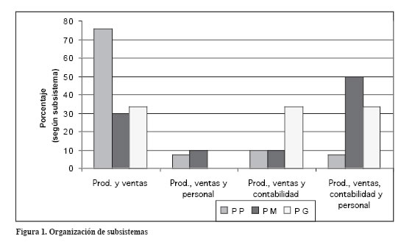
El 35% de las organizaciones tiene más de siete años de operación, lo que muestra que es un subsector con pocas barreras de entrada que demanda en el ingreso bajo capital de trabajo e infraestructura comparado con otras organizaciones (metalmecánica, confecciones).
Las estadísticas no permiten examinar el ciclo de nacimiento y muerte de panaderías que pudo ocurrir en estos cinco años.
El 30% de las Panaderías Medianas (PM) se organizan en los subsistemas de producción y ventas, el 50% disponen de cuatro subsistemas (producción, ventas, contabilidad, administrativo); el 30% tienen organigrama; el 80% consideran que su organización permite cumplir una adecuada administración y satisfacer las necesidades de los clientes; el 70% han explicitado la misión y visión, el 10% poseen manual de funciones, el 30% reglamento interno de trabajo, el 40% manual de higiene y seguridad industrial, el 90% tienen registro de industria y comercio y el 70% tienen licencia de saneamiento.
El 33% de las Panaderías Grandes (PG) tienen dos subsistemas (producción y ventas); el 33%, tres (producción, ventas y contabilidad), y el 34% tienen una organización que incluye cuatro subsistemas básicos. El 67% de las PG tienen organigrama; todas consideran que cumplen con una adecuada administración y con los requerimientos de los clientes; el 100% tienen misión y visión definidas; el 66% poseen manual de funciones y reglamento interno de trabajo; el 34% manual de higiene y seguridad industrial y el 100% tienen registro de industria y comercio y poseen licencia de saneamiento.
Subsistema del talento humano
Los cargos existentes en el subsector son Adm in ist rador(a), Cont ador(a), Secret a r ia, Vendedor(a), Cajero(a), Panadero, Pastelero, Pandebonero y Aseador(a). El 65% de las PP manejan cargos específicos; en las PM y PG todos los cargos son específicos. Se generan 581 empleos directos y en promedio los empleados por PP son 3; por PM, 6, y por PG, 12; el 48 % de los cuales es ejercido por mujeres. El 54% son expertos en por lo menos uno de los procesos productivos y 63% son menores de treinta años (Tabla 3).
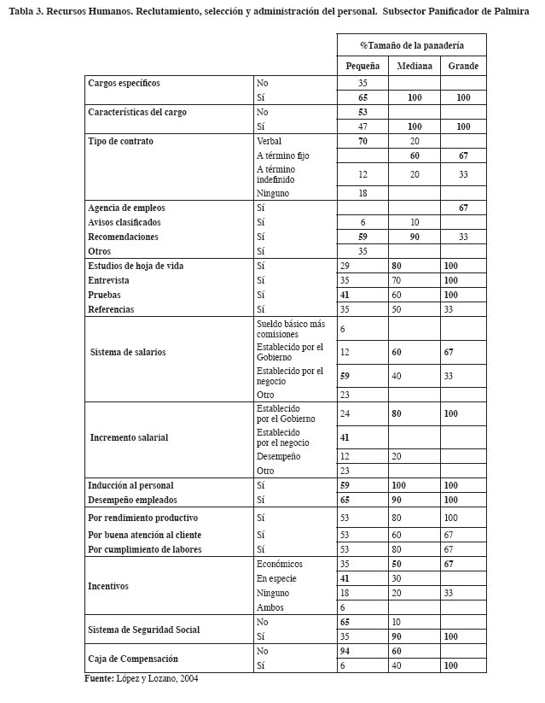
En las PP la consecución de personal se hace a través del contrato verbal en 70%, no manejan contrato alguno en 18% (quienes laboran son sus familias); se contrata a término fijo en las PM en 60% y en las PG en 67%. El estudio evidencia que en este subsector, el cual genera un importante número de empleos y de gran impacto social, la persistencia de la cultura oral se mantiene.
En PG 67% de los trabajadores se recluta a través de agencias de empleos. En PM, 90% por medio de recomendaciones provenientes de empleados de la misma organización; el 70% combinan la evaluación de la hoja de vida, entrevistas, pruebas y referencias. En las PP 59% utilizan recomendaciones y 35% los empleados pertenecen al núcleo familiar La estructura salarial en las PP se establece de acuerdo con políticas oficiales en 59%, 23% no disponen de escala salarial argumentando que se trata de negocio familiar; en las PM y PG el salario se fija a partir de criterios oficiales y ajustes propios (incentivos).
El 59% de las PP realizan inducción al personal y en las PM y PG en la totalidad; el 65% de las PP evalúan el rendimiento y desempeño, el 90% de las PM y en todas las PG utilizan diferentes criterios.
El 35% de las PP tiene afiliados a los empleados al Sistema de Seguridad Social, en las PM el 90% y en las PG la afiliación se hace a todos los funcionarios.
Sobre la Caja de Compensación Familiar se presenta afiliación en PP en un 6%; PM en un 40% y en las PG en su totalidad.
Dado el impacto y la trascendencia del programa Salud Ocupacional (Arenas, 1986) se destaca que más del 60% de las panaderías del municipio no tienen programa de salud ocupacional, además se determinó que anualmente en 30% de las panaderías se presentan accidentes de trabajo. En un 82% no utilizan medios de protección adecuados y en 64% no disponen de elementos básicos de primeros auxilios, por ejemplo un botiquín.
Las dificultades con los empleados en PP se presentan en aspectos como experiencia, preparación y rendimiento (29%); baja estabilidad e incumplimiento por una de las partes (24%); cantidad y calidad de capacitación (12%) y la organización del negocio (6%).
En las PM las dificultades se dan en un 60% por la capacitación, 10% por la remuneración, organización, estabilidad e incumplimiento y el 20% por motivación, experiencia, preparación y rendimiento. Para las PG las dificultades con los empleados se dan en un 33% por la experiencia, preparación y rendimiento y en el 67% por la capacitación.
El 59% de las PP indican que requieren programas de capacitación y el 12% de ellas realizan algún tipo de programas de entrenamiento. El 80% de las PM requieren nuevos programas de capacitación, aunque desarrollan programas para mejorar el rendimiento de los empleados. La totalidad de las PG manifiestan que requieren programas de capacitación, aunque el 67% realiza algún programa de capacitación.
Las PP capacitan a los empleados en mejora de la calidad (47%), en producción (24%) y en productividad (18%). El 70% de las PM capacitan en mejora de la calidad, el 40% en producción y el 30% en productividad.
El 67% de las PG realizan programas de capacitación sobre productividad y el 33% en mejora de la calidad.
Al 88% de los empresarios les gustaría recibir capacitación de las universidades; además las PP en un 65% prefieren al SENA; el 12%, proveedores; el 12%, otra institución; el 6%, la misma empresa o negocio y el 5% optan por contratar personal ya capacitado. En las PM el 70% prefieren al SENA; el 10%, la misma empresa; el 10%, otra institución y el 10% los proveedores.
En las PG el 67% indicaron SENA, y el 33%, los proveedores. Las áreas en que los empresarios prefieren su capacitación son calidad, producción, productividad, manejo de máquinas, normatividad, contabilidad, mercadeo y gestión.
Subsistema operativo/productivo
En las PP predomina el área entre 60-80 m2 (40%), en las PM entre 120-160 m2 (60%) y en las PG entre 150-200 m2 (60%). El 40% de las PP tienen áreas hasta de 120 m2, pero aún así presentan dificultades en el área para producción, dado que compiten por superficies para otros usos de la familia como vivienda y garaje (Figura 2).
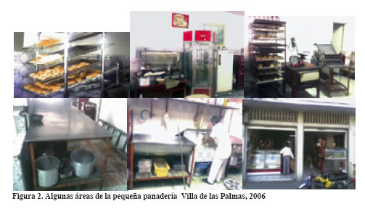
El 86% de las panaderías registradas se concentró en la comuna 6 del barrio el Centro, extendiéndose hacia la comuna 7 y la menor concentración en la comuna 5 (Figura 3). La cartografía estaría indicando que en el comportamiento de compra los consumidores prefieren hacerlo directamente, que todavía es relativamente fácil el acceso en vehículo al centro, que se destaca como un hecho ancestral y cultural el poder realizar las compras en las zonas de establecimientos tradicionales, cuando se trata de efectuar compras para el núcleo familiar.
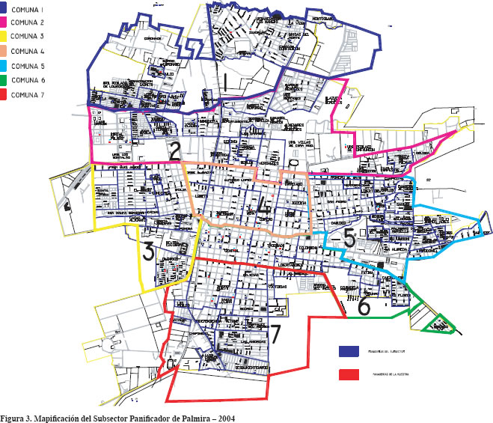

El 80% de las panaderías en Palmira trabaja de 5:00 a.m. a 12:00 m, correspondientes a los cargos de panaderos y servicios generales; los vendedores de 6:00 a.m. a 10:00 p.m., en dos turnos: 6:00 a.m. a 2:00 p.m.
y 2:00 p.m. a 10:00 p.m.; los cargos administrativos laboran en horario de oficina: 8:00 a.m. a 12:00 m y de 2:00 p.m. a 6:00 p.m. Este horario se aplica en las panaderías que se encuentran organizadas de acuerdo con los cuatro subsistemas funcionales; en las PP y en las familiares, no se distinguen cargos y es habitual que quien administra sea la misma persona que elabora el producto, lo vende, mantiene aseado el local y labora desde que abre el negocio en la mañana hasta que lo cierra en la noche.
Las panaderías de Palmira, independiente del tamaño, utilizan una configuración en batch o tipo talleres a la medida (Domínguez et al., 1997), con procesos flexibles y tecnología dura que no incluye automatización integrada, sistemas dedicados (Figura 4). El control y las pruebas se llevan a cabo en cada etapa del proceso productivo.
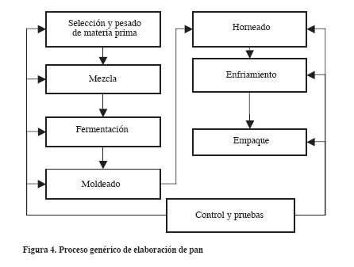
Las PP tienen entre 11 y 15 máquinas, las PM en un 80% tienen entre 16 y 20 máquinas y todas las PG entre 16 y 20 máquinas; tratándose de equipos flexibles frente al volumen y la variedad de productos; el mantenimiento es preventivo en las PG y mantenimiento correctivo en las PP y PM; los equipos más comunes son el horno, horno giratorio, mojadora, cilindro y batidora.
Demanda de insumos y servicios públicos: El consumo anual de los principales insumos (Figura 5) en 2004 se estimó en harina de trigo 2.016 t; azúcar 348 t; queso 240 t; sal 54 t; levadura 99 t; margarina 492 t; 151.200 panales de huevos. Sobre servicios públicos: gas natural 384.000 m3; energía eléctrica 1.2 millones de kW y 156.000 mil m3 de agua.
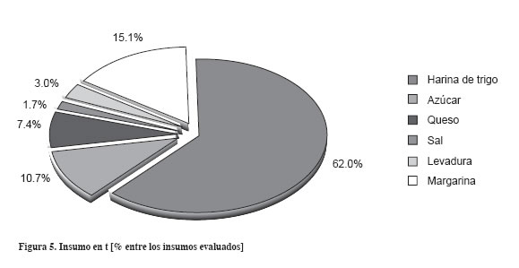

El consumo anual agregado de los insumos (harina de trigo, azúcar, queso, sal, levadura, margarina) en PG fue de 336 t con un promedio por panadería de 38 t; para las PM, 468 t; promedio por panadería, 22 t, y PP, 2.316 t, con un promedio de 16 t; la ocupación promedio de hombres por panadería está en 12 para PG, 6 para PM y 3 para PP. Esto indica que la relación hombre a hombre entre PG y PP es de 4:1, mientras que por consumo de insumos está en una relación de PG a PP de 2.4:1. La aparente mayor productividad de la mano de obra en las PP obedece en parte a la indefinición de horarios, salarios, incentivos y demás elementos integrantes de la relación laboral por tratarse de la unidad familiar nuclear o ampliada (padres, hijos, primos, sobrinos y demás miembros de la familia).
La programación y control de la producción en las PP es diario, en las PM es diario y semanal y en las PG se realiza en períodos diarios, semanales y mensuales.
Sobre estándares de producción en las PG se llevan en un 80%, en las PM y PP en 50%; el control que se realiza en las diferentes fases y medios del proceso se lleva en las PM y PP en 40% y en las grandes en un 70%. Como lo definen Domínguez et al. (1998), y Chase et al. (2005), el proceso de planeación y control de la producción debe obedecer a una estructura jerárquica que incluya la planeación general, la planeación agregada, el plan maestro de producción en un ambiente que incluya necesidades logísticas y requerimientos del mercado.
Los estudios particulares en la panadería Tahona, tipificada como PP (López y Panesso, 2002), y La Abundancia PG, con más de 30 años en el mercado (Barona y Escobar, 2003), mostraron la poca capacidad de los procesos, baja estandarización, dificultades para acceso a recursos y para mantenerse en el mercado, inaplicabilidad de las buenas prácticas de manufactura BPM (Rivera y Villalobos, 2006) e índices de crecimiento prácticamente nulos. Se evidencia la necesidad de estandarizar los procesos y documentar mediante diagramas de procesos que proporcionen una descripción sistemática del ciclo de un trabajo o proceso con suficientes detalles de análisis para planear la mejora de los métodos (Hodson, 1998).
Calidad y portafolio de productos
A pesar de que los programas de orden y aseo (Adarme y Álvarez, 2005) deben soportan cualquier programa de aseguramiento de la calidad, en las empresas del subsector no existe una sola institución certificada con IS0-9000 que a su vez cumpla en la totalidad con las Buenas Prácticas de Manufactura (BPM), el 71% de las PP y el 40% de las PM no tienen conocimiento acerca de las normas estandarizadas que el Instituto Nacional de Vigilancia sobre Medicamentos y Alimentos (INVIMA) y otras instituciones exigen a las fábricas de alimentos, para garantizar que éstos no causen daño al consumidor (inocuidad), como son las BPM, reglamentadas en el decreto 3075, y el Sistema de Análisis de Peligros y Puntos de Control Crítico (HACCP).
Las PG tienen conocimiento de las normas (decreto 3075), sin que esto implique la total adopción. Los empresarios manifiestan que desean disponer de herramientas, técnicas o medios que permitan conocer y profundizar de manera práctica y fácil la comprensión e implantación de los programas de aseguramiento de la calidad y la asepsia.
El estudio evidenció la importancia de la gestión de los inventarios (Croxton y Zinn, 2005), que garantice entre otras cosas la inocuidad de los productos; de igual manera la adecuada gestión de la red de la cadena de suministros (Lapierre, et al., 2004) y la evaluación de la capacidad de planta y los procedimientos de asignación de recursos (Chakravarty, 2005) que propendan ante todo a mejorar el nivel de servicio como medio para garantizar la sostenibilidad de las pymes en el contexto actual. Los diferentes estudios han logrado establecer que un factor o causa común que está incidiendo en la situación actual que pasa por el incumplimiento de las normas que exige el INVIMA, el nivel de costos y asepsia de los productos, radica en la forma como se vienen adquiriendo, transportando, manipulando y almacenando los inventarios y particularmente los de materia prima básica (harina de trigo, azúcar, levadura, queso, margarina), los cuales impactan significativamente en los resultados que muestra el subsector. Sobre este aspecto se hace necesario evaluar y diseñar una red de distribución de insumos (Braysy, 2005, Holweg et al., 2005 y Yao et al., 2005) y la adecuación de un centro de acopio con especificaciones técnicas adecuadas (Owen y Daskin, 1998).
En las PP se presenta desperdicio de harina de trigo, sin que se tenga cuantificado; en las PM se da en la harina y el producto terminado y en las PG en el producto terminado. En las PP los clientes rechazan el 6% del producto terminado, no se presenta en las PM y PG.
El portafolio de productos tiende a especializarse en aquellos donde tradicionalmente la venta ha sido mayor, teniendo mayor participación Pan Aliñado (40%).
DISCUSIÓN
De esta manera la investigación ha establecido los rasgos e indicadores más sobresalientes del subsector panificador de Palmira en los subsistemas administrativo, talento humano y operativo, los cuales permiten a empresarios, consumidores, proveedores, clientes, autoridades e instituciones disponer de información necesaria e importante para tomar decisiones, dependiendo del usuario de la misma. Para el grupo investigador esta información es un insumo primario en el compromiso de apoyo a la industria que permite trabajar en el diseño de estrategias y acciones para continuar con la exploración de alternativas que beneficien en conjunto a los diferentes actores que participan en el sector, particularmente en el diseño de modelos y/o aplicativos “hechos a la medida” de cada organización, soportados en sus antecedentes, trayectoria y proyección, aunado a los desarrollos que se vienen realizando desde la academia.
La caracterización ha generado la necesidad de continuar con una investigación aplicada que atienda los factores relevantes que podrían estar incidiendo en los niveles actuales de competitividad del sector; en tal sentido el grupo de investigación destaca la necesidad y compromiso de investigar en el diseño de una red de distribución de insumos para la cadena de abastecimiento del subsector, que incluya la gestión de los inventarios con criterios de Justo a tiempo, en un ambiente de Inventario Gestionado por el Vendedor (Vendor Managed Inventory, VMI) ( Holweg, et al., 2005) y el diseño de la red que determine la mejor localización del centro de acopio y distribución (Ballou, 2004), que articule los esfuerzos de los artesanos del pan, sobre un escenario donde el origen y destino coinciden (centro de distribución), utilizando criterios del Vehicle Routing Problem VRP y Traveling Salesman Problem, TSP, Bräysy(2005) y heurísticas como Método del Barrido y Método de los Ahorros, Ballou (2004) que ofrezcan alternativas concretas para abordar la situación de manejo, transporte y almacenamiento de las materias primas. De esta forma se espera continuar en la exploración de alternativas que faciliten la sostenibilidad de los microempresarios en el sector.
De este escenario, marcado por una cultura del productor y del consumidor, se podrían destacar como causas y/o factores centrales que inciden en aspectos relacionados con la calidad, asepsia y productividad, la gestión de inventarios en cada uno de los eslabones de la cadena de abastecimiento, dificultad en el acopio, manipulación y transporte de materias primas, sumados a la falta de un sistema de información integral y/o programas de implementación, aseguramiento y seguimiento que incluyan aspectos particulares de la idiosincrasia de la región, medios y competencias disponibles que logren decodificar apropiadamente las tecnologías, herramientas y programas que ofrece el mercado y/o normatividad que se exige cumplir. Otra causa es el distanciamiento de las instituciones que en grado mayor les asiste la responsabilidad social de generar, proponer, asegurar, cooperar en la sostenibilidad de estos subsectores, también el poco interés innovativo por parte de los actuales microempresarios por mejorar procesos y prestar mejor servicio; esto tiene consecuencias que pueden implicar la desconfianza de futuros inversionistas, dificultad para acceso a recursos y capital de trabajo de los actuales microempresarios, sostenibilidad de las organizaciones, desconocimiento de las potencialidades, ventajas y el nivel competitivo que ofrece el subsector.
Los pequeños empresarios aprendieron empíricamente métodos y técnicas de gestión productiva y organizativa, repertorio que hoy resulta ineficaz frente a las exigencias de mayor visibilidad y transparencia para clientes y ciudadanos.
Por ello explorar el aprendizaje por parte de adultos, de una cultura predominantemente oral, de innovaciones técnicas y de modelos operacionales sin detrimento de su idiosincrasia, resultaría importante y definitivo para mejorar la sostenibilidad de las organizaciones.
Esto implica la interacción del grupo investigador con los microempresarios y demás miembros del colectivo de trabajo en todas las etapas del ciclo de vida del producto, para diseñar programas de capacitación de los actores del proceso, estandarización de los procesos para productos altamente diferenciados e inocuos, con objetivos bien definidos que permitan el establecimiento de indicadores que realimenten el bucle de mejora continua y el diseño de la red de distribución de insumos para la cadena de abastecimiento, entre otras actividades.
CONCLUSIONES
En la actualidad no existe en Palmira, la segunda ciudad del departamento, una sola panadería que haya implantado un programa de orden y mejora que cumpla con las normas del Instituto Nacional de Vigilancia de Medicamentos y Alimentos INVIMA (decreto 3075), que disponga de un Sistema de Análisis de Peligros y Puntos de Control Crítico (HACCP), que esté certificada con normas sobre aseguramiento de la calidad (ISO 9000) y/o gestión ambiental (ISO 14000), con programas sobre salud ocupacional (OHSAS-18000) y programas de mejora permanente en aspectos organizativos y comerciales. Los reducidos niveles de asepsia, calidad, estandarización de procesos tanto en lo operativo como en lo administrativo en cada una de las organizaciones inciden en la calidad de vida de los habitantes del municipio, en especial si se consideran aspectos culturales, ancestrales y las estadísticas de los estudios que muestran cómo el consumo de pan es parte esencial en el menú diario de los pobladores de la región.
También el estudio determinó la falta de un sistema de información primario en cada pequeña organización, al igual que en el subsector, que facilite la toma de decisiones relacionadas con los procesos, nuevas tecnologías, proveedores, mercados y procedimientos claros de cómo implementar normatividades exigidas.
En Palmira, el subsector panificador para el año 2004, se estimó un consumo de 2.016 t de harina de trigo, principal insumo del proceso (7 kg de harina de trigo/persona-año representados en productos manufacturados por panificadoras registradas en la Cámara de Comercio y que operan dentro del perímetro del municipio); 348 t de azúcar, 492 t de margarina, 99 t de levadura, 384.000 m3 de gas natural, 1.2 millones kW de energía eléctrica, 156.000 m3 de agua. Genera 681 empleos directos.
Organizaciones medianas y grandes, mostraron poca capacidad de los procesos, dada la baja estandarización, dificultades para acceso a recursos y para mantenerse en el mercado, índices de crecimiento nulos en el desarrollo de su experiencia empresarial, incluso en panaderías con vida empresarial de 30 años (La Abundancia).
AGRADECIMIENTOS
A la Universidad Nacional de Colombia Sede Palmira, a DIPAL por el financiamiento del proyecto Productividad y calidad en las PyMES de Palmira Subsector panificador (01CG0017), al profesor Heymar Quintero, a los empresarios del subsector panificador.
Quienes apoyaron decisivamente la realización de esta investigación.
BIBLIOGRAFÍA
Adarme, W; Álvarez, C. (2005). Gestión por procesos: Técnicas Básicas. Santiago de Cali: Feriva. 125p.
Adarme, W; Prieto, R. (2005). Competitividad en el subsector panificador de Palmira. (Trabajo Especial). Universidad del Valle. 65p.
Arenas, G. (1986). Los Riesgos del Trabajo y la Salud Ocupacional en Colombia. Bogotá: Legis.
Barona, A; Escobar, C. (2003). Simplificación y estandarización de los procesos productivos en la panadería La Abundancia, Palmira, Valle. Trabajo de Grado (Ing Agroind). Palmira: Universidad Nacional.
Ballou, R. (2004). Logística. Administración de la cadena de suministro 5ª ed. México: Prentice Hall.
Bräysy, O. (2005). Vehicle Routing Problem with Time Windows, Part II: Route Construction and Local Search Algorithms. Transp Sci. Vol. 39, No. 1, pp. 104–118.
Bräysy, O. (2005). Vehicle Routing Problem with Time Windows, Part I: Metaheuristics. Transp Sci
Vol. 39, No. 1, pp. 119–139.
Cámara de Comercio de Palmira (2005). Anuario estadístico.
Chase, R; Jacobs, F; Aquilano, N. (2005). Dirección y Administración de la producción y las operaciones. 10 ed. Santafé de Bogotá: Mc Graw Hill, 885p.
Chakravarty, A. (2005). Global plant capacity and product allocation with pricing decisions. Production, Manufacturing and Logistics. Europ J Operat Res 165 157–181.
Colombia. Departamento Nacional de Planeación (1998). “Primer curso internacional de Identificación y formulación de proyectos de cooperación técnica internacional”. Guía de Apoyo al Manual Metodológico para la presentación de Proyectos”. Santafé de Bogotá. Colombia. Ministerio de Salud. Decreto 3075 del 23 de diciembre de 1997.
Croxton, K; Zinn, W. (2005). Inventory considerations in network design. J Busin. Logistics, vol. 26,
No. 1.
Domínguez, J. A; García, S; Domínguez, M.A; Ruiz, A; Álvarez, M.J. (1997). Dirección de Operaciones: Aspectos estratégicos en la producción y los servicios. Santafé de Bogotá: McGraw- Hill, 482p.
________ (1998). Dirección de Operaciones: Aspectos tácticos en la producción y los servicios. Santafé de Bogotá: McGraw- Hill, 503p.
Eppen, G. (2000). Investigación de operaciones en las ciencias administrativas. 5 ed. México: Prentice Hall, 702p.
Fleischman (2002). Materias Primas. Revista Masa & Migas. No.17. Septiembre.
Harinera del Valle (2002). Tecnología Blanda, Técnicas y Procesos. Harinotas No. 27. abril – junio.
Holweg, M.; Disney, S.; Holmströn, J.; Smaros, J. Supply Chain (2005). Collaboration: Making Sense of the Strategy Continuum. Europ Manag J, Vol 23, No. 2, pp 170-181
Hodson, W. (1998). Manual del Ingeniero Industrial. 4 ed. T1.México: Mc Graw Hill,
Instituto Colombiano de Normas Técnicas y Certificación. Icontec (2000). Manual para las Pequeñas Empresas, Guía sobre la Norma ISO 9001: Santafé de Bogotá. 172p.
Juran, J. M. (1999). Análisis y planeación de la Calidad. 3 ed. Santafé de Bogotá: McGraw-Hill, 633p.
________ (1994). Manual de Control de Calidad. 4 ed. E Vol.
Madrid: Mc Graw Hill.
Lapierre, S.; Ruiz, A.; Soriano, P. (2004). Designing Distribution Networks Formulations and Solution Heuristic. Transp Sci. Vol. 38, No. 2, May, pp. 174–187.
López, A.; Lozano G. (2004). Caracterización técnica y diagnóstico del subsector panificador de Palmira. Trabajo de grado. (Administrador de Empresas). Universidad Nacional. Palmira.
López, L.M.; Panesso, I. (2002). Reorganización del área productiva de Tahona, panadería - pastelería. Trabajo de grado. (Administrador de Empresas). Universidad del Valle. Palmira.
Marulanda, L.E.; Perea, C. (2003). Plan de mejoramiento del sistema logístico para productos terminados en la empresa Harinera del Valle S.A. Trabajo de grado. (Administrador de Empresas). Universidad del Valle. Palmira.
Niebel, B y Freivalds, A. (2004). Ingeniería Industrial: Métodos, estándares y diseño del trabajo. 11 ed. Bogotá: Alfaomega, 745p Owen, S.H; Daskin, M. (1998). Strategic facility location: A review. Europ J Operat Res vol. 111, pp. 423-447.
Rivera, C; Villalobos, L. (2006). Caracterización de las pymes subsector agroalimentario de la ciudad de Palmira y municipios aledaños en función de las Buenas Prácticas de Manufactura BPM y el sistema de análisis de peligros y puntos críticos de control HACCP. Proyecto de grado (Administradoras de Empresas). Universidad Nacional de Colombia.
Schneeweiss, Ch. (2003). Distributed decision making––a unified approach. Europ J Operat Res 150 pp. 237–252.
Yao, Y; Evers, P; Dresner, M. (2005). Supply Chain Integration in Vendor Managed Inventory. Dec Supp Syst, pp. 663– 674.

1. | Facultad de Ingeniería y Administración, Universidad Nacional de Colombia. AA 237, Palmira, Valle del Cauca, Colombia. Autor para correspondencia: E-mail: wadarmej@palmira.unal.edu.co o wadarmej@unal.edu.co
2. | calvarezp@palmira.unal.edu.co

